TARJETAS DE CONCEPTO DE LA UNIDAD DE ONDA-NUEVA DIRECCIÓN
Onda impulsada | Velocidad | Longitud de onda | Lambda
Amplitud | Frecuencia | Triángulo de poder | La ecuación de onda
Medio | Ondas transversales | Ondas longitudinales | Pulso de onda  NEW DIRECTION
Relación inversa | Interferencia | Interferencia constructiva | Interferencia destructiva
Patrones de interferencia | Reflexión | Fase | En fase
Fuera de fase | 180° fuera de fase | Resonancia | Oscilación
Vibración o movimiento que se repite constantemente. | Una sustancia física que transporta la onda. El medio ondulatorio siempre vuelve a su posición original después de que la onda lo atraviese. | Ondas saltarinas; el medio vibra hacia arriba y hacia abajo. | Una oscilación constante que crea un desplazamiento o vibración continua del medio.
Ondas elásticas; el medio se expande (estira) y se comprime (aprieta). | La velocidad a la que se desplaza algo.  Si conocemos la velocidad a la que se desplaza algo y el tiempo total que el objeto estuvo en movimiento, podemos determinar la distancia que recorrió. | Una vibración de corta duración que crea un único desplazamiento que viaja a través del medio. | La distancia horizontal entre los puntos inicial y final de un ciclo de onda completo.
La altura vertical de una onda, medida desde la línea central hasta la cima de un pico o el fondo de un valle. | El número de longitudes de onda que pasa por un punto fijo en un segundo. | Velocidad = Frecuencia · Longitud de onda  - La velocidad se representa con una V.  - La frecuencia se representa con f.  - La longitud de onda se representa con λ, que es la letra griega "lambda". | Representación visual de las ecuaciones para calcular la velocidad, la frecuencia y la distancia de las longitudes de onda.
Para dos cantidades interconectadas, a medida que una aumenta, la otra disminuye proporcionalmente y viceversa. | Cuando dos o más ondas se combinan de forma aditiva. | Las ondas combinan pico + pico o valle + valle para producir una onda de mayor amplitud. | Las ondas combinan pico + valle para que las amplitudes se anulen entre sí.
Cuando dos o más ondas que viajan libremente interfieren y se fusionan a través de la interferencia constructiva y destructiva. | Cuando una onda rebota en una barrera y cambia de dirección de desplazamiento; una onda que encuentra una barrera dura se voltea sobre sí misma. | La posición de una onda en relación con otra. | Los picos y los valles se alinean directamente.
Los picos y los valles no se alinean. | Los picos y los valles son exactamente opuestos. | Cuando un sistema vibra a una sola frecuencia, lo llamamos onda estacionaria; solo resuenan las longitudes de onda que se ajustan a un objeto. | λ
A | f | Algunas ondas son visibles, pero no todas. | Las ondas sonoras no son visibles.
Las ondas pueden utilizarse para determinar el comportamiento de cosas menos obvias, como la luz, las señales de televisión y radio, y las señales de datos de los teléfonos móviles, cuando viajan de un lugar a otro. | Hay patrones en las ondas. | Las ondas se ven afectadas por su entorno. | Una onda puede considerarse como una perturbación que se desplaza a través de algo, acompañada de una transferencia de energía.
Las ondas sonoras tienen que viajar a través de una sustancia o material. | La amplitud y la frecuencia afectan la energía de una onda. | La frecuencia de una nota es de 277 Hz y la longitud de onda es de 1.2 metros. ¿Cuál es la velocidad del sonido? | La longitud de onda de la onda atrapada o del pulso debe ajustarse al volumen/longitud de la zona reflejada para que se produzca la resonancia.
Las ondas que viajan libremente se combinan mediante interferencias constructivas y destructivas para formar una serie distinta de picos y valles más grandes y más pequeños. | La luz viaja por el espacio en forma de onda. | En 1801, Thomas Young observó bandas brillantes y oscuras de luz cuando la luz pasaba por dos aberturas muy estrechas. | Primera evidencia de que la luz viaja por el espacio en forma de onda.
La radiación electromagnética incluye una gran variedad de ondas electromagnéticas de diferentes frecuencias y energías. | Las ondas EM incluyen todos los tipos de radiación electromagnética, desde las ondas de radio hasta las microondas, pasando por los infrarrojos, la luz visible, los rayos UV, los rayos X y los rayos gamma. | Cada categoría tiene su propia gama de frecuencias y energías. | Las ondas EM son transportadas por campos eléctricos y magnéticos (que están presentes en todo el universo y actúan como el medio ondulatorio) y viajan a "c" a través del vacío del espacio o cerca de "c" a través de la materia. c = velocidad de la luz = 3 x 10⁸ m/s.
Electrones energizados en los átomos que componen la materia. Las diferentes energías de los electrones producen ondas EM con diferentes frecuencias. | Una vibración de campos eléctricos y magnéticos que viajan a la velocidad de la luz. | Las ondas EM con menor energía tienen la mayor longitud de onda y la menor frecuencia. A medida que aumenta la energía de las ondas EM, su longitud de onda se acorta y su frecuencia aumenta. | Las ondas de radio, las microondas, la radiación infrarroja, la luz visible, la luz ultravioleta, los rayos X y los rayos gamma forman parte del espectro electromagnético. Solo detectamos el calor (a través de la piel) y la luz visible (a través de los ojos).
El color de la luz visible está directamente relacionado con su frecuencia, que a su vez está directamente relacionada con su energía. La luz roja tiene la energía más baja (aunque sentimos los infrarrojos como "calor") y la luz violeta tiene la energía más alta. | 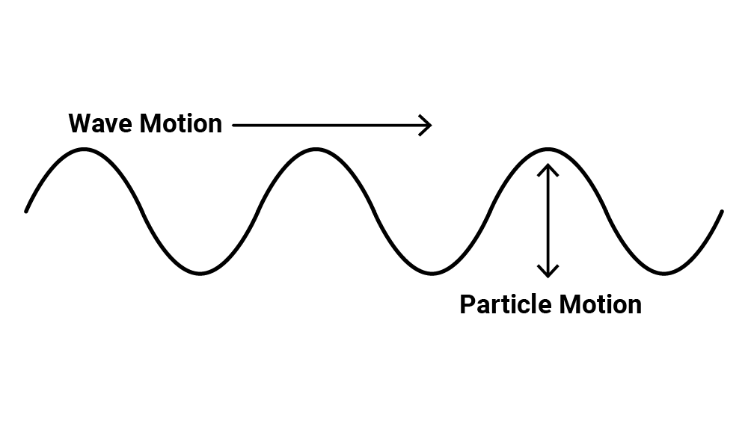 | 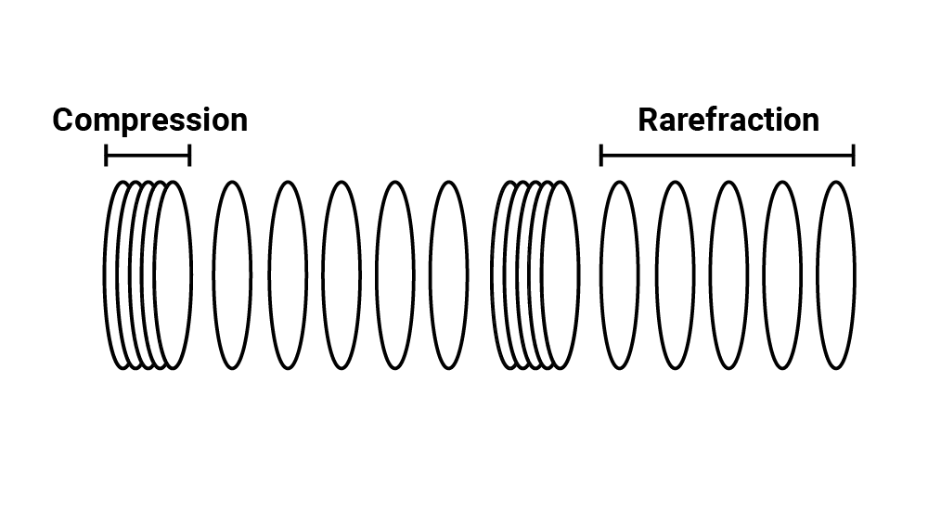 | 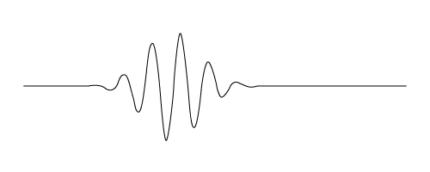
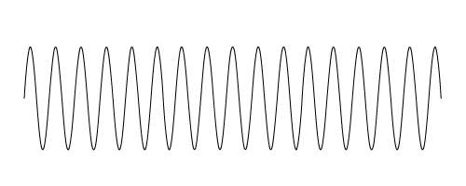 | 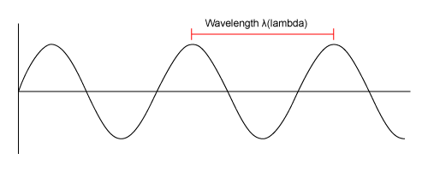 | 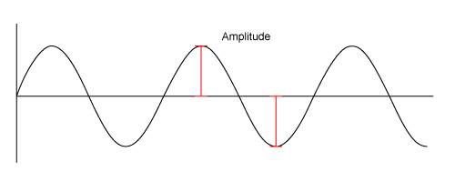 | 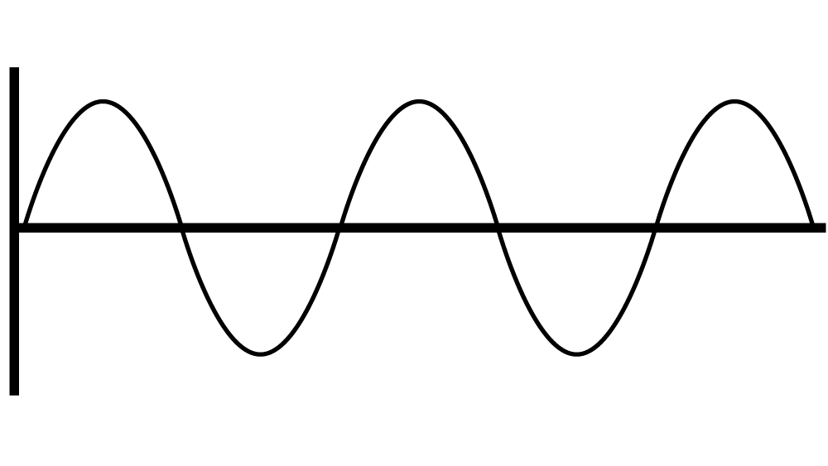
f → λ λ→f | 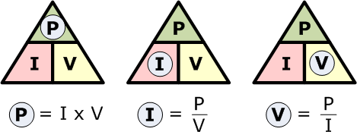 | v = f λ | 